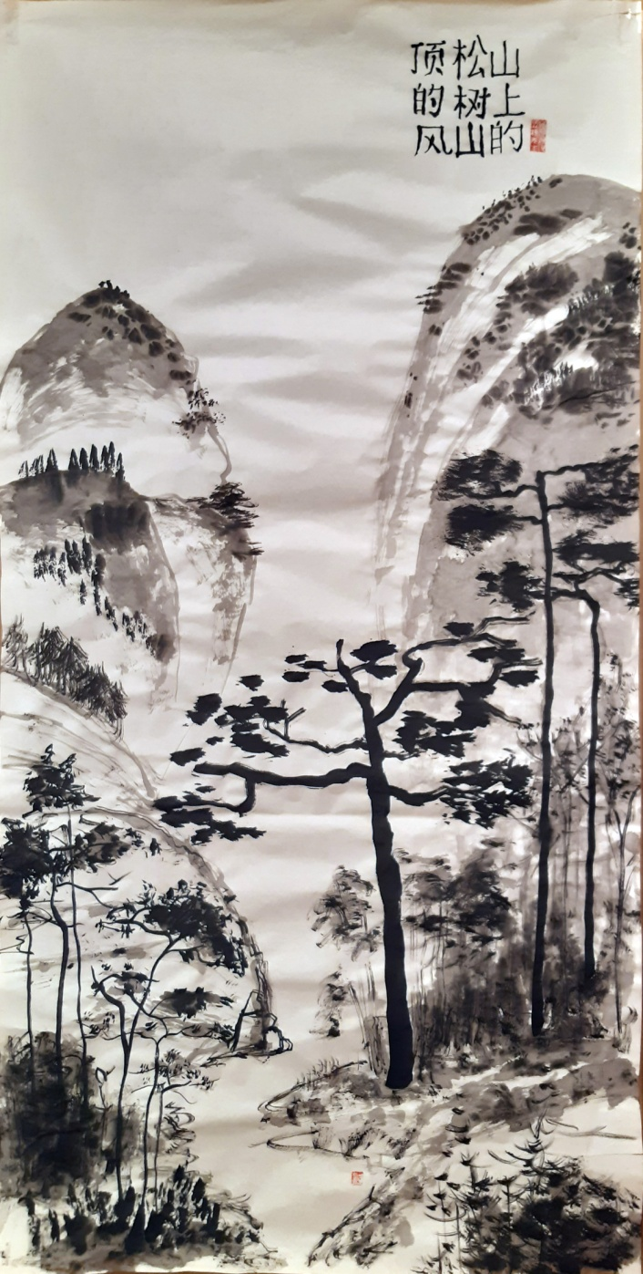 | 1_7  Сосны в горах  ветер в вершинах
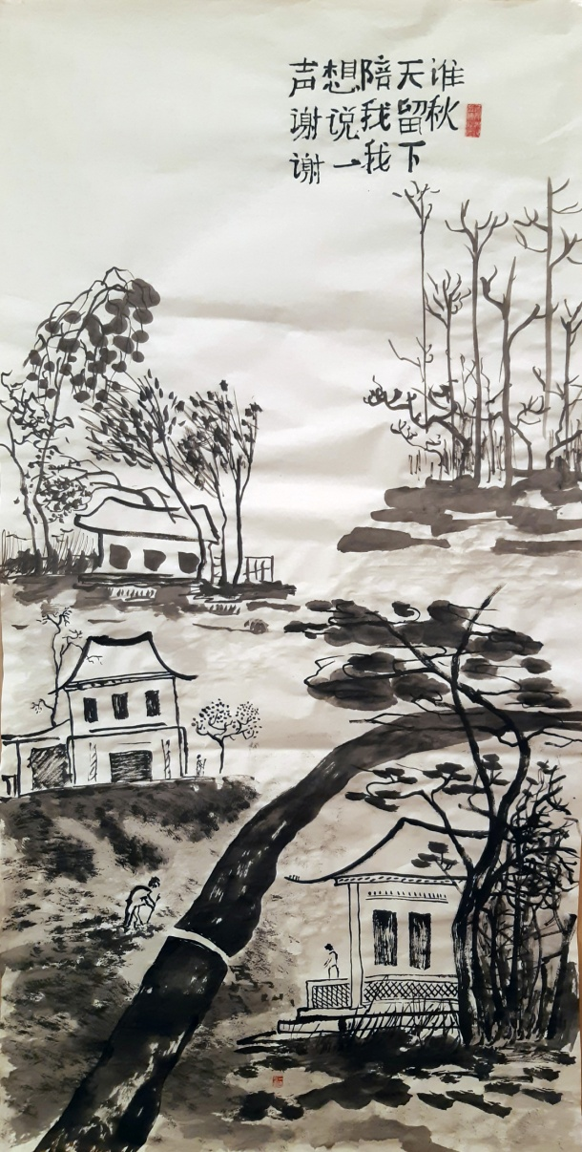 | 2_5  Тех, кто остался со мною  на осень, я благодарю.

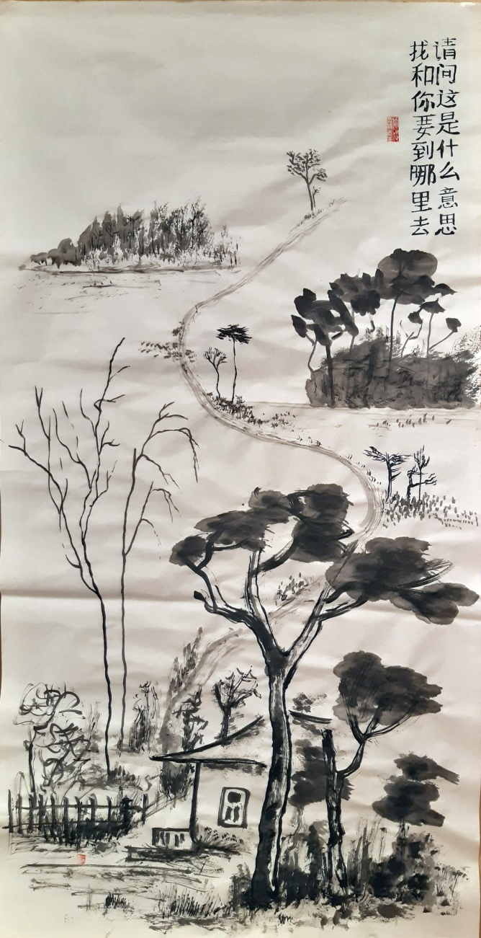 | 1_5  Скажи мне, что это значит?  Куда мы с тобой идём?
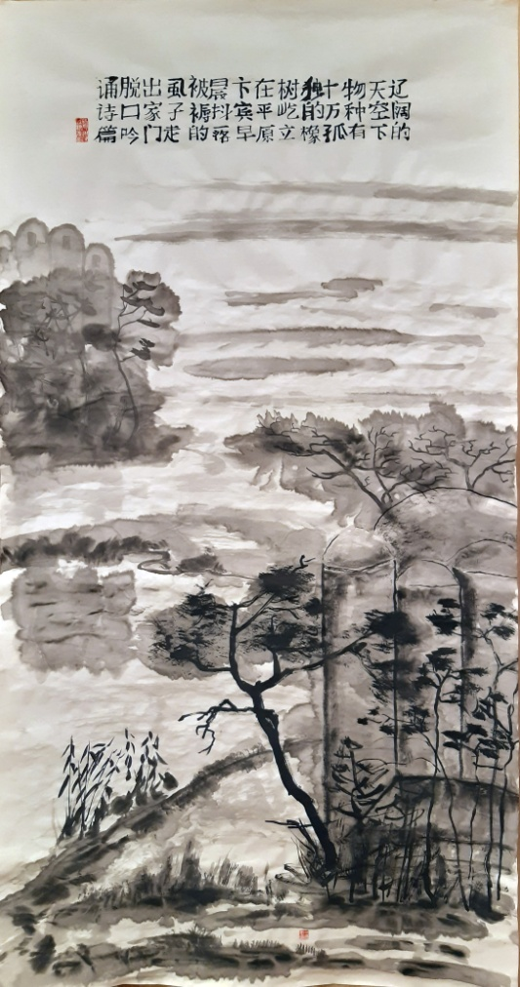 | 2_4  Под небом широким  все десять тысяч вещей.  На плоской равнине  стоят одиноко дубы.  Бянь Бинь по утрам  отряхает циновку от вшей,  Из дома выходит  и льются свободно стихи.

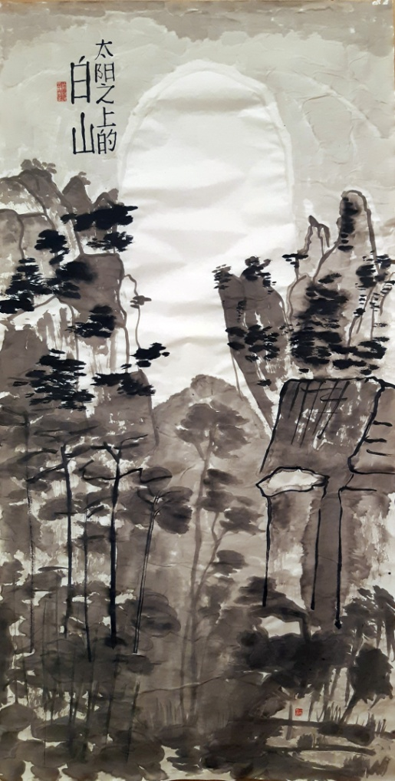 | 3_7  Белая Гора,  что выше солнца
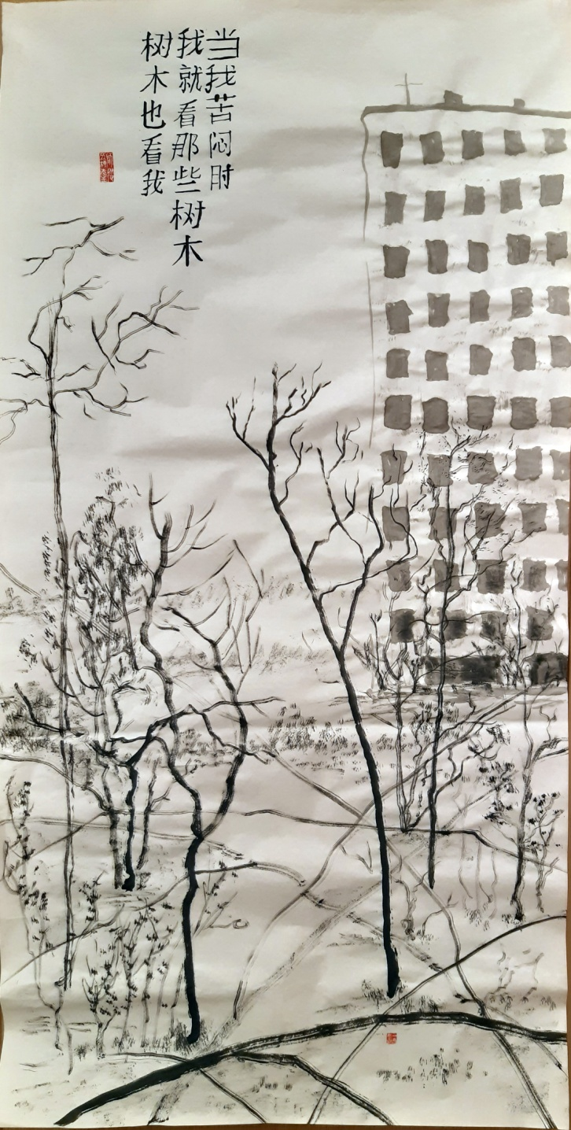 | 1_2  Когда мне грустно  Смотрю на деревья  И они смотрят

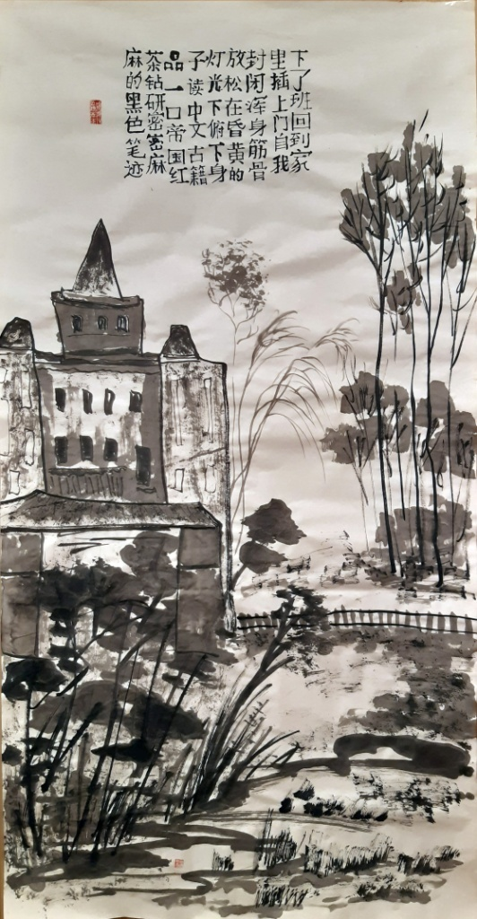 | 3_5  И домой приходя с работы,  на засов запирая двери,  облачившись в халат с кистями,  под жёлтой настольной лампой  склонившись над чёрными знаками  древних китайских книг,  пить чёрный имперский чай!
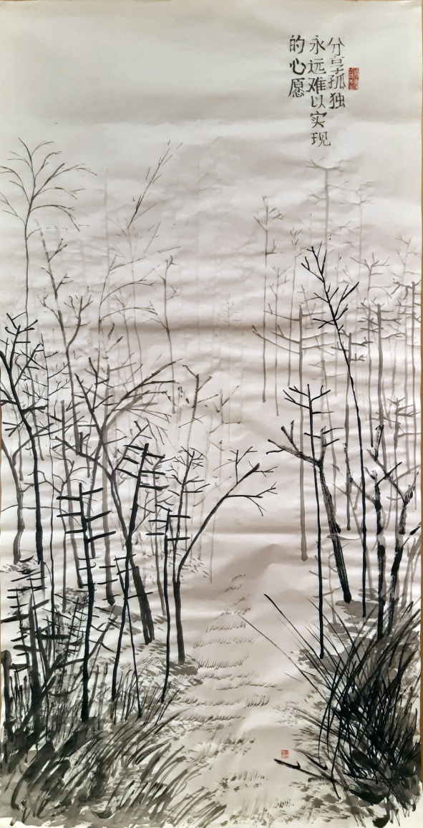 | 2_2  Разделить одиночество.  Вечно несбыточное желание.

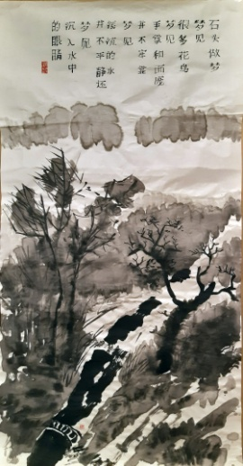 | 2_6  Сон камня. Снятся цветы и птицы.  Непрочных созданий ладони и лица.  Ручья незадумчивая водица.  И чья-то упавшая в воду ресница.
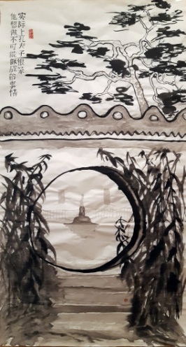 | 3_4  Конфуций был, по сути, самодуром:  хотел того, чего не может быть.

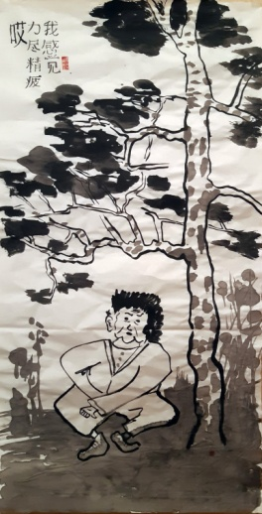 | 1_9  У меня упадок сил.  Вот.
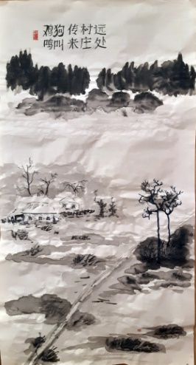 | 2_3  В дальнем селенье  крик петухов и лай собак

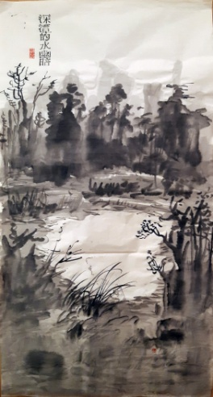 | 3_6  омута тёмного муть
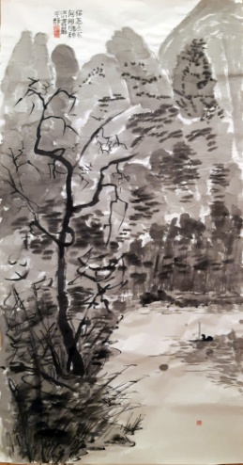 | 1_4  Что ж ты не спросишь:  — На каком языке тишина?

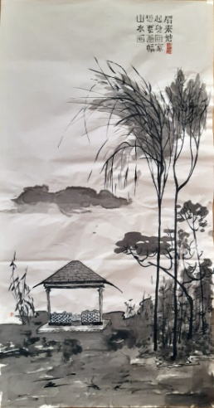 | 1_8  Он потом домой вернётся,  Нарисует горы-воды
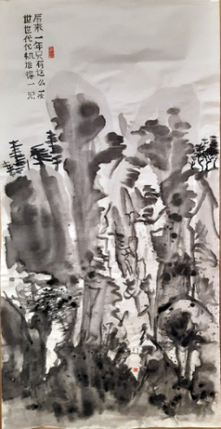 | 2_8  Единственный раз в году.  Из века в век.

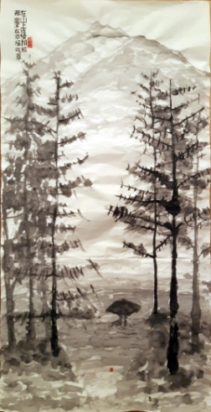 | 3_8  На фотосессии в горах,  где бродят овцы на лугах
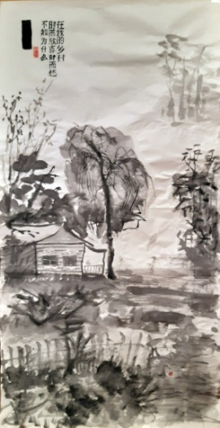 | 2_7  В деревне моей  То ли грусть, то ли радость  Никак не пойму

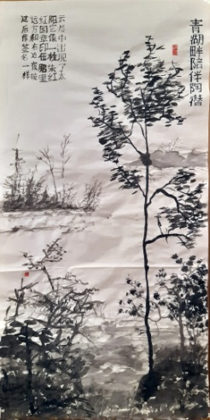 | 3_2  У Чёрного озера с Тао Цянем  Из облаков выходит солнце  Оно похоже на киноварную печать.  Там, вдалеке и справа.  После ночь.  И подпись.
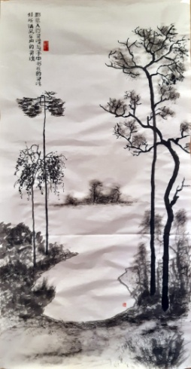 | 1_1  Там душа человека  с душою книги в руках  слушает душу  музыки южного ветра

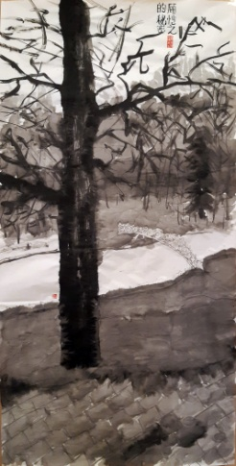 | 3_9  Тайна Гу Кай-чжи
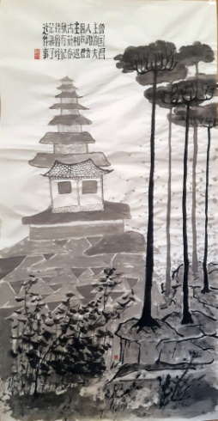 | 2_9  Супруга правителя царства Лу  Встречалась с правителем  царства Ци.  Об этом имеется запись  В хронике «Вёсны и осени».

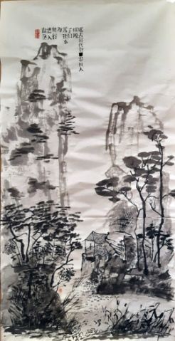 | 1_3  Китайцы с давних времен  удалившись от дел  уходили в горы
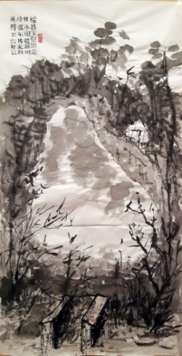 | 1_6  А деревья влажными ветвями успокаивают меня.  И только птицы поют невпопад!

3_3

Истолки в порошок
этот яшмовый звук
из небесной свирели.
Кожу рваных земных
барабанов
сожги и развей.

